Автор: Бычкова Екатерина Владимировна
Учитель начальных классов
Памятка – обращение к детям
- Никогда не выбегайте на дорогу перед приближающимся автомобилем. Это опасно, потому что водитель не может остановить машину сразу.
- Дорогу необходимо переходить в специально установленных местах по пешеходному переходу.
- На проезжую часть выходите только после того, как убедитесь в отсутствии приближающегося транспорта и слева и справа.
- Выйдя из автобуса не выбегайте на дорогу. Подождите, пока автобус отъедет, и только потом, убедившись в отсутствии машин, переходите дорогу.
- Не выбегайте на дорогу вне зоны пешеходного перехода, в этом месте водитель не ожидает пешеходов и не сможет мгновенно остановить автомобиль.
- Опасно играть в мяч и другие игры рядом с проезжей частью, лучше это делать во дворе или на детской площадке.
- Умейте пользоваться светофором.

Помните! Только строгое соблюдение Правил дорожного
движения защищает всех вас от опасностей на дороге.

Памятка – обращение к детям
- Запомни свою фамилию, имя, как зовут твоих родителей, свой адрес, телефоны – домашний и на работу маме и папе
- Не открывай дверь людям, которых ты не знаешь.
- Не уходи далеко от дома, двора.
- Не гуляй до темноты.
- Избегай безлюдных мест, оврагов, пустырей, заброшенных домов, подвалов, чердаков, сараев.
- Если к тебе пристают и пытаются удержать силой – кричи, вырывайся, зови на помощь прохожих.
- Не отправляйся один в дальние поездки.
- Не садись в чужую машину.
- Управлять велосипедом разрешается с 14 лет.
- При отсутствии тротуара пешеходы должны идти по обочине или краю проезжей части навстречу движению транспорта.
- На все предложения незнакомых отвечай: «Нет!» Немедленно уходи от них.
Расскажи об этом родителям.

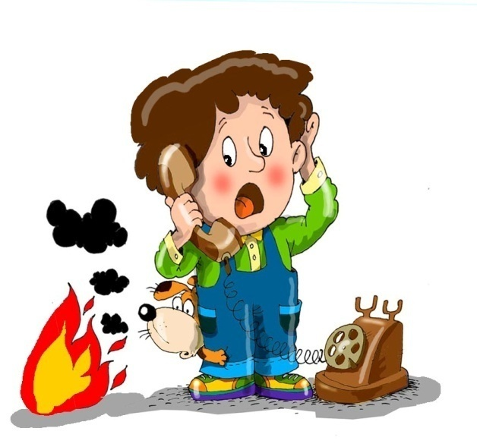
Памятка – обращение к детям
В случае возникновения пожара, нужно действовать следующим образом:

- Обнаружив пожар, позвони в пожарную службу
по номеру - 01
- Позвонив пожарным, ты должен четко сказать свою фамилию и адрес, а также объяснить, что и где горит.
- Предупреди о пожаре соседей, если необходимо, они помогут тебе вызвать пожарных.
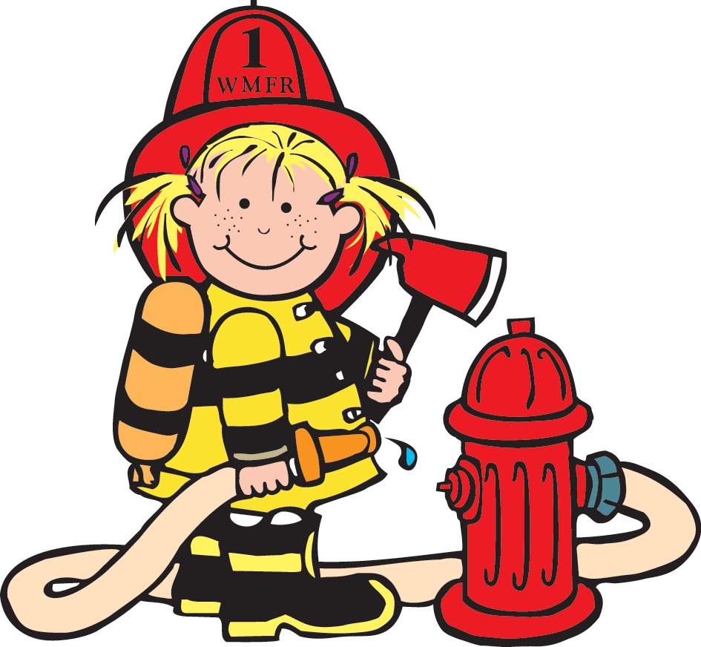
- При пожаре нельзя прятаться под кровать, в шкаф, под ванну – лучше совсем убежать из квартиры или из дома.
- Помни: дым гораздо опаснее огня. Если чувствуешь, что задыхаешься, закрой нос и рот мокрой тряпкой, ляг на пол и ползи к выходу – внизу дыма меньше.
- Ожидая приезда пожарных, старайся сохранять спокойствие: тебя обязательно спасут.
Будь осторожен с огнём!

